RELATÓRIO DE IMPLEMENTAÇÃO DE SERVIÇOS AWS

Data: 31/03/2026
Empresa: Abstergo Industries
Responsável: Wendy Díaz Valdés

Introdução

Este relatório apresenta o processo de implementação de serviços em nuvem na empresa Abstergo Industries, realizado por Wendy Díaz Valdés. O objetivo do projeto foi propor a adoção de três serviços da AWS com foco na redução imediata de custos, aumento da eficiência operacional e modernização da infraestrutura tecnológica da empresa.

A Abstergo Industries, atuando como um hub de distribuição farmacêutica e integrando-se com diversos parceiros, demanda uma infraestrutura escalável, segura e de alta disponibilidade, requisitos que motivaram a adoção de soluções em nuvem.

Descrição do Projeto

O projeto foi dividido em três etapas, cada uma focada em um serviço essencial da AWS para garantir redução de custos e melhoria operacional.

- Etapa 1
Nome da ferramenta: Amazon S3 (Simple Storage Service)
Foco da ferramenta: Armazenamento escalável e de baixo custo
Descrição de caso de uso:

A empresa utiliza atualmente servidores locais para armazenar documentos como notas fiscais, relatórios e registros operacionais, o que gera custos elevados com infraestrutura e manutenção.

Com a implementação do Amazon S3, os dados passam a ser armazenados na nuvem, utilizando classes inteligentes como o S3 Intelligent-Tiering, que ajusta automaticamente os custos com base no padrão de acesso.

Ganhos para a empresa:

Redução de custos com servidores físicos
Eliminação de despesas com backup local
Pagamento apenas pelo uso
Alta durabilidade e segurança dos dados

- Etapa 2
Nome da ferramenta: Amazon EC2 (Elastic Compute Cloud)
Foco da ferramenta: Computação sob demanda e escalável
Descrição de caso de uso:

Os sistemas internos da empresa, como gestão de pedidos, estoque e integração com parceiros, são atualmente executados em infraestrutura local, sujeita a limitações de capacidade e custos elevados.

Com o Amazon EC2, esses sistemas passam a operar em instâncias na nuvem, com possibilidade de escalabilidade automática conforme a demanda.

Ganhos para a empresa:

Eliminação de investimento em hardware
Redução de custos com energia e manutenção
Escalabilidade sob demanda
Maior disponibilidade dos sistemas

- Etapa 3
Nome da ferramenta: Amazon RDS (Relational Database Service)
Foco da ferramenta: Banco de dados gerenciado
Descrição de caso de uso:

O banco de dados da empresa, responsável por armazenar informações críticas como pedidos, clientes e logística, exige manutenção constante e equipe especializada.

Com o Amazon RDS, a gestão do banco de dados é automatizada, incluindo backups, atualizações e alta disponibilidade.

Ganhos para a empresa:

Redução de custos operacionais com administração
Backups automáticos
Alta disponibilidade (Multi-AZ)
Escalabilidade conforme crescimento

Arquitetura Proposta e Estimativa de Custos AWS

Figura 1: Arquitetura geral  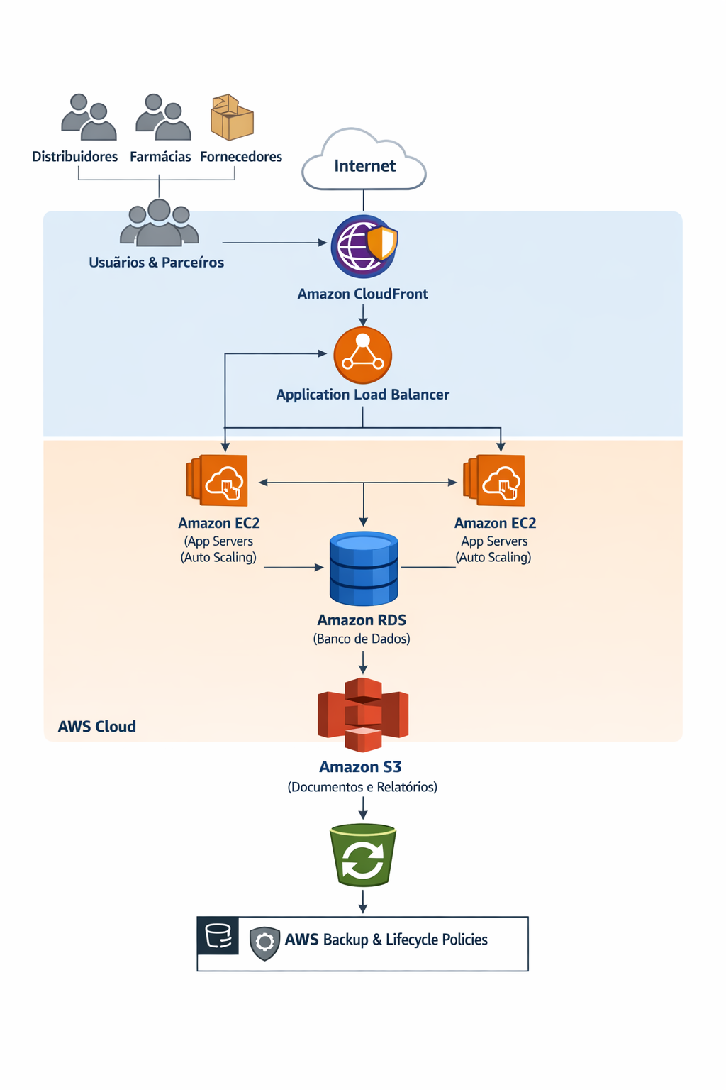  Fonte: Criada pelo autor com ajuda de IA | A arquitetura proposta foi desenhada com foco em alta disponibilidade, escalabilidade e otimização de custos. O acesso de usuários e parceiros ocorre via internet, sendo distribuído inicialmente pelo Amazon CloudFront, que melhora o desempenho e reduz latência. Em seguida, o tráfego é direcionado a um Application Load Balancer, responsável por distribuir as requisições entre instâncias do Amazon EC2 que hospedam a aplicação principal.  Essas instâncias podem utilizar Auto Scaling para ajustar automaticamente os recursos conforme a demanda, evitando desperdícios. O processamento e armazenamento estruturado de dados são realizados pelo Amazon RDS, enquanto arquivos como documentos e relatórios são armazenados no Amazon S3, com políticas de ciclo de vida para otimização de custos. A solução também inclui backup automatizado e estratégias de arquivamento.  Do ponto de vista financeiro, a estimativa mensal da infraestrutura em AWS é de aproximadamente US$ 315 (cerca de R$ 1.500), considerando instâncias EC2, banco de dados RDS, armazenamento S3, CloudFront, Load Balancer e backups. Comparado ao modelo tradicional on-premise, que envolve altos custos com aquisição de hardware, manutenção, energia e equipe técnica, a solução em nuvem pode gerar uma redução de até 60–70% nos custos de infraestrutura, além de eliminar investimentos iniciais e aumentar a eficiência operacional.

Conclusão

A implementação dos serviços AWS na empresa Abstergo Industries proporcionará uma significativa redução de custos operacionais, além de modernizar sua infraestrutura tecnológica. A migração para a nuvem elimina a necessidade de investimentos em hardware, reduz gastos com manutenção e permite escalabilidade sob demanda.

Além disso, a empresa passa a contar com maior segurança, disponibilidade e eficiência nos seus processos, fortalecendo sua capacidade de integração com parceiros e sustentando seu crescimento.

Recomenda-se a continuidade da adoção de soluções em nuvem e a avaliação de novos serviços AWS, como automação e análise de dados, para aprimorar ainda mais os processos da organização.

Assinatura do Responsável pelo Projeto:

Wendy Díaz Valdés

